**前期雑誌会**

2014 6/4 M1　厚田

**イントロダクション**

　生検による病理学的診断がスタンダードであるが，物理的な生検による侵襲的サンプリングは，感染・血腫・出血・外傷のリスクを含む．また，採取された組織は，生きたありのままの生命活動が失われてしまう．早期の決定的な診断を行うためには，非侵襲でありながらも*in vivo*を維持した技術が必要とされる．[1,2,3]

　近年，第二高調波発生(SHG)や第三高調波発生(THG)を含む光高調波顕微鏡を用いた生物医学的イメージングは新たな可能性を提供している．しかしながら，現状の光高調波顕微鏡を臨床応用で利用するためには，レーザー光源が大型・複雑である上に，自由空間光学系を用いた顕微鏡を利用しているため，装置が大がかりとなり，その利用が実験室レベルに制限されていた．臨床医療の場での応用を考えた場合，医者や患者への負担軽減から，小型・簡便・ロバスト・フレキシブルな特徴がSHG顕微鏡に望まれる．そのためには，レーザー光源の小型化と共に，顕微鏡部分も光ファイバー光学系と微小走査光学系を組み合わせたファイバープローブ化の必要がある．もし，ファイバー内視鏡のような構成のSHG顕微鏡が実現できれば，その実用性は大きく向上し，現代の医療技術をもってしても依然として死亡率の高い病気や回避困難な健康状態の異常が存在するが，それらを解決するために早期診断や時系列モニタリングによるメカニズムの解明が期待できる．

本論文紹介では，SHGおよびTHG技術を用いた内視鏡などのバイオイメージング技術について述べる．

1. **Miniaturized video-rate epi-third-harmonic-generation fiber-microscope[1]**
   1. イントロダクション

　SHGおよびTHGの高調波を用いた生物医学イメージングが新たな可能性を提供する．これは，光学非線形性の特性によりピンホールを用いずともオプティカルセクショニング能力(3次元分解能)を提供する．また，高調波発生(HG)は，比較的小さいエネルギーで計測を行えるため，被験者へのエネルギー付与をほとんど全く与えない真の非侵襲的モダリティと考えることができる．epi-THG顕微鏡検査は，サイズ，形状，および基底細胞の分布を含む情報，を300 $μm$ の高い浸透性，サブ $μm$ の空間分解能で詳細に組織形態学的*in vivo*画像を提供しながらも，いくらかのフォトダメージは報告されなかった．加えて，毛細血管内の赤血球の移動も染色を必要とせず明確に観察することができる[4]．

　多くの研究グループは，小型のレーザー走査プローブの開発に焦点を当てている．もし，生体の動的な生物学的活性を小型プローブで追跡することができれば生体内の悪性腫瘍などの早期診断が可能となる．

本研究では，悪性腫瘍の早期確定診断を行うことを目的とした，非侵襲な*in vivo*顕微鏡を開発するために，MEMSミラーを用いた小型プローブ顕微鏡をサブ $μm$ 分解能かつ高フレームレートで実証している．

* 1. システム

1.2.1 MEMSミラー

　MEMSミラーは2D-scanning MEMS mirror (PE100011, OPUS Microsystems corp., Taiwan)で共振周波数はそれぞれ高速軸で16.41kHz,低速軸では1.71kHzである．70Vの矩形波を入力した場合，ビームは正弦的に走査され，ミラーの高速軸はx方向に19度，低速軸はy方向に15度傾く．焦点面上の走査領域は512×512ピクセルの画像に再建された．検出されたアナログ 電圧信号は，データ収集カード（PCI-5105，NI）によってサンプリングされた 外部サンプリングクロックは36.111 MHz．すべての電子信号は，FPGAボードで生成された基準クロックで同期化された(108.333MHzの周波数)． FPGAボードは，4つの生成された制御信号(MEMSミラーの両軸，フレーム·トリガのための駆動信号，およびサンプリングクロック)を同期するために用いられた． 駆動信号を増幅してから共鳴周波数でMEMSミラーを駆動した．正弦波の性質を考え，スキャンは画像のエッジの周りのピクセルは，中央部のピクセルよりもはるかに多くの時間を通過させた．サンプリングクロックは充分に高く，31Hzと高いフレームレートを実現した．Fig1.1は各ピクセルにおけるレーザースポットの通過数を表している．端部では通過回数が非常に多く，中央に進むにつれて回数は減少しているが，中心部でも数回の通過が見られ，全ピクセルを埋ることが出来ていることがわかる．

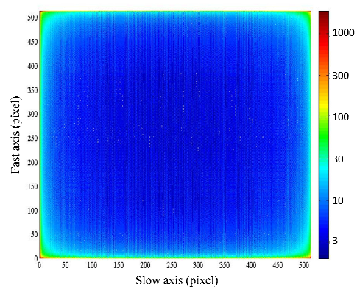

Fig1.1 The counts of sampling points per pixel in a frame trigger period

1.2.2 リレーレンズ

微細構造のイメージングのために

は空間分解能を犠牲にすることなく，システムを小型化することが必要であり， そのためには高NAによる収差低減，サブ $μm$ の空間分解能を達成するため，市販のGRINロッドの代わりに，小型化された球状のリレーレンズを自作した．1枚目のレンズはSF11を用いて入射側曲率半径を9.98mm，焦点距離5mmで作成し，2枚目のレンズはBK7で入射側曲率半径80.03mm，焦点距離65mmと設定した．これらを用いたスキャニングシステムの設計結果をFig1.2に示す．最大波面差は $λ/4$ よりも小さく，入射方向による解像度の影響は小さいことがわかる．

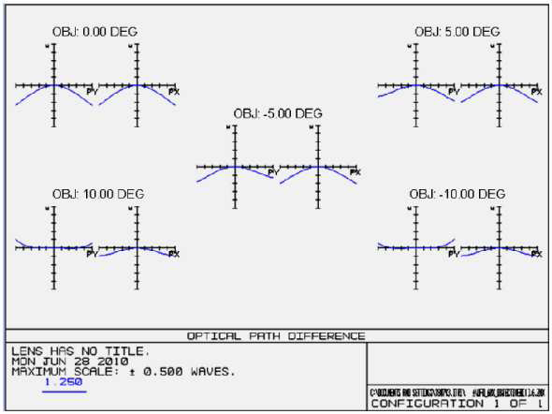

Fig1.2 The optical path differences of the designed result.

1.2.3 光源

　一般に使用されるTi:Sレーザーの代わりに自家製のCr:Fレーザーを光源として用いた．85MHzの繰返し周波数を有する．Cr:Fレーザーの中心波長はTi:Sレーザーの中心波長に比べ，石英ファイバーのゼロ分散に近いため，余分な分散補償なしでファイバーベースの非線形光学顕微鏡を構築することができた．光源後はLMA-PCF (Large Mode Area- Photonic Crystal Fiber)を用いた．PCF特有のシングルモード伝搬が可能で，曲げ損失・カップリング損失が小さいという特徴に加え，大面積モードエリアにより材料損失や不要な非線形効果を発生させることなく高いパワーでの伝搬を可能としている．

1.3 セットアップ

　セットアップをfig1.2に示す．ファイバーベースの光源とMEMSミラーにより小型化されたプローブからなる．MEMSミラー後には波長1250nm周辺にコーティングされたリレーレンズ対，ダイクロイックミラーを共役に配置した． レーザビームを走査し，対物レンズ1.2NA x60の対物レンズにより試料上に集光される．発生した高調波光は同じ対物レンズを通りMMFにより検出部に導かれ，410nmと615nmのフィルターによりTHG光とSHG光に分けられる．モジュール全体の外径は3センチメートル内になるように設計された．このシステムは，手持ちでin vivoヒト皮膚の観察を行うに十分にコンパクトであった．

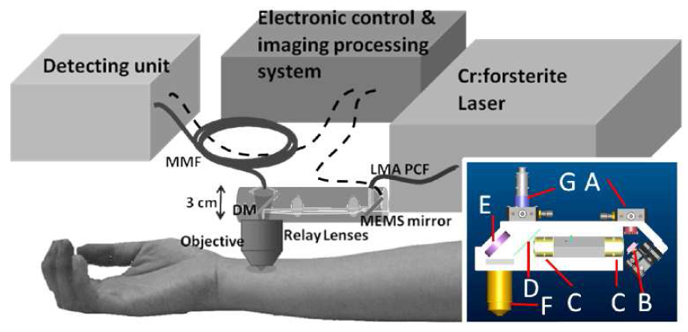

Fig1.3 Setup

1.4 結果

　小型化された顕微鏡を人間の皮膚に適用するための生検内試験のため，ヒト皮膚の*in vivo*計測を行った．アジア女性の腹側前腕の皮膚を計測した．表皮から真皮にかけて異なる層のepi-THG(黄)およびepi-SHG(緑)水平切片イメージをfig1.3に示す．(a)は角質層，(b)は有棘層の形態，基底層の(c)上層および(d)深層，(e)および(f)は真皮乳頭層におけるコラーゲン分布を示す．画像サイズは512ピクセル×512ピクセル，100 $μ$ m×70 $μ$ mであり，積分時間は0.33秒((b)のみ2秒)である．表皮では，epi-THGの鮮明な細胞質イメージにより内部の異なる層の細胞形態を識別することができた．真皮では，epi-SHGにより明確な膠原線維を観測することができた．SHGイメージはサブミクロンの分解能を示し，200 $μ$ mの浸透能力が達成された．

さらに，酸化ヘモグロビン移動の共振動作向上のため，真皮内部の血流を可視化し，毛細血管中の赤血球のepi-THGイメージの動画を取得した．この動画は31フレーム/秒のレートで得た(Fig1.5)．血流中の単一の赤血球を300 $μ$ m/sまでの速度での可視化にも成功している．

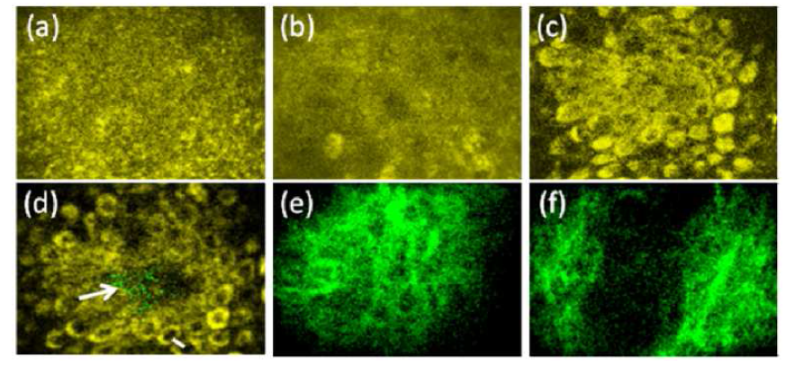

Fig1.4 In vivo horizontal-sectioned epi-THG and epi-SHG images of Asian forearn skin in different layers



Fig1.5 The five times slower movie showing the in vivo blood flow with a speed of ~300 μm/s. Yellow: THG; Green: SHG. Image size: 100μm×70μm. Scale bar: 20 μm. Actual size of the recorded movie: 512×512 pixels.

1.5 まとめ

　小型化されたepi-THGファイバー顕微鏡で高いサブミクロンの分解能とビデオレートを初めて実証した． 1秒あたりサブmmの速度で血流を正常に観察した．この結果は，高速MEMSベースのシステムに適用することができることを示唆している．生体内での動的な生物学的活性を観察することができる．サブ $μ$ mの解像度およびビデオレート撮像が同時に実現された．これは，生体内の動的な生物学的活性をリアルタイムに可視化できることを示している．

**2. A 0.4-mm-diameter probe for nonlinear optical imaging [2]**

2.1イントロダクション

　近赤外光を用いた多光子励起蛍光顕微鏡は，組織深下部の表面の細胞構造を識別することができる．しかし，臨床応用や動物研究を考えると，その有用性は，実験室における柔軟性のない自由空間光学系であるため，応用が制限されている．これらの問題は光ファイバーを用いることにより解消された．低信号により，近赤外光および可視蛍光シグナルを効率よく伝搬できないシングルモードファイバーの問題はダブルクラッドファイバーにより解消され，さらにシグナルを増加させるために大きなコアをもつDCPCF(double-clad photonic crystal fiber)が適用された[5]．

本論文ではフレキシブルな2光子励起蛍光イメージングのため，0.4mmの直径を有する小型プローブを開発した．小型プローブは空孔の溶融および融着器から発せられる電気アークを用いてDCPCFの先端にレンズを形成することにより作成した．このプローブは10 $μ$ mの直径を明確な2光子励起蛍光画像を提供している．

2.2 セットアップ

　セットアップをfig.2.1に示す．励起光の中心波長は800nmでバンド幅の半値幅は12nmである．超短パルス維持のために回折格子対で分散補償を行っている．図中の左下にDCPCFの構造を示す．中心に半径16 $μ$ mのコアが六角形の並んだ気孔で囲まれている．その六角形を取り囲むように円に並んだ気孔があり，その中が半径160 $μ$ mまでのDCPCFの内側クラッドであり，円に並んだ気孔の外が外側クラッドで350 $μ$ mの直径を有する．

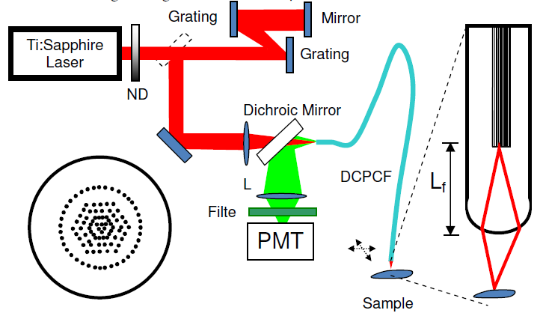

Fig 2.1 Schematic setup using a 0.4-mm-diameter optical fiber probe

　DCPCF先端の構造を図の右側に拡大する．このDCPCF先端(Fig2.2)は，従来用いられる融着器の電気アーク放電を利用して，半球状に形成される[6]．電気アーク放電がDCPCFの先端を溶かし，徐々に半球状に形作られる．焦点スポットのFWHM，DCPCF先端レンズの焦点距離および開口数は $L_{ｆ}$ とDCPCF先端の形状(曲率半径)により決定される(Fig2.3)．



Fig2.2 Implementation (top) and schematic diagram (bottom) of the lensed PCF.

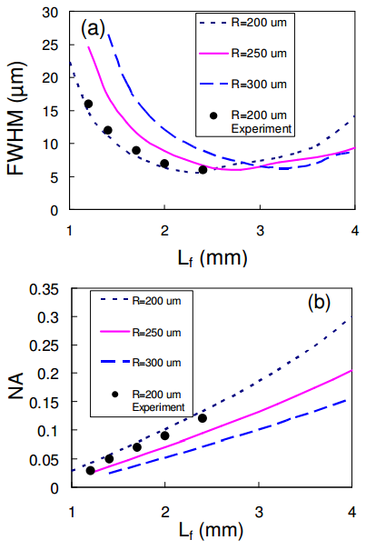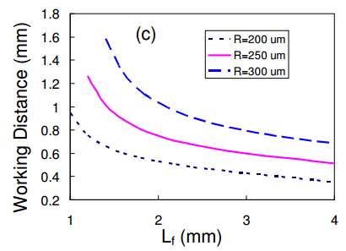

Fig2.3 (a) FWHM of the excitation laser focal spot, (b) NA of the DCPCF lens and (c) working distance of the DCPCF lens tip versus Lf while the radius (R) of the DCPCF lens tip is 200 μm, 250 μm, and 300 μm, respectively.

2.3 結果

　10 $μ$ mの蛍光ミクロスフェアの集合体を用いて，2光子励起蛍光イメージングを行った．マイクロスキャナでサンプルを走査することによりイメージを得た(fig2.2)．入力電圧が34mWで，光ファイバープローブからの出力は10mWである．DCPCF自体のカップリング効率は82％であるが，カップリング比はDCPCFプローブの入力電力に対する出力電力の比として29％であった． DCPCFのNAはコアと内側クラッドでそれぞれ0.04と0.62である．

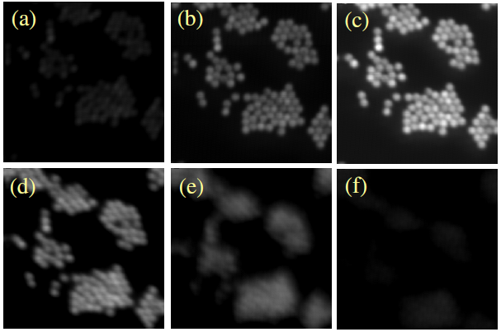

Fig2.4 A set of two-photon-excited fluorescence images of 10-μm-diameter fluorescent microspheres. Size of the images: 200 μm × 200 μm. (a) D = 530 μm (b) D = 490 μm (c) D =450 μm (d) D = 410 μm (e) D = 370 μm (f) D = 330 μm

2.4 まとめ

　直径0.4mmの小型光ファイバープローブが実証された．2光子蛍光の励起および収集のために余分なカップリングが必要とされないように，DCPFCの端部に直接，NAが1.2におよぶマイクロレンズを形成した．このシステムにより，10 $μ$ mの蛍光ミクロスフェアの明瞭な2光子励起蛍光イメージングを取得した．このような軽くて硬いプローブは，未来の*in vivo*非線形光学内視鏡のためのアドバンテージになることが期待できる．

**3. A compact fiber-optic SHG scanning endomicroscope and its application to visualize cervical remodeling during pregnancy [3]**

3.1イントロダクション

　米国では，すべての出生の12.7％を早産（PTB）が占めており，乳児死亡原因の第2位である．多くの研究がなされているにもかかわらず，症例の50％においてPTBの原因は不明のままであり，PTBの危険性のある女性を検出するための診断方法もまた限定されている．妊娠中の子宮頸部の適切な改変は，出生過程の必須成分である．この変化は，特定の繊維状コラーゲンにおける子宮頸部の結合組織の大規模な再編成を必要とする．先行研究では，従来のベンチトップSHG顕微鏡を用いた正常およびPTBマウスの子宮頸部の*ex vivo*観察が為されており，妊娠期間におけるコラーゲン動態の実質的な変化を明らかにした[7]．また，SHG顕微鏡による観察は，肉眼による診察や触診よる変化よりも早い段階で，妊娠期間の変化過程を可視化することを可能にした．

本研究では，内視鏡のための小型ファイバーSHG顕微鏡を構築した． 正常な妊娠の異なる段階でのマウス子宮頸部組織切片の内視鏡SHG画像は，ベンチトップSHG顕微鏡と同様の解像度を有し，子宮頸部コラーゲン形態の漸進的な，定量化可能な変化を明らかにする． 無傷の上皮を介して*ex vivo*でのマウスおよびヒト子宮頚部組織のSHGの内視鏡撮像も行われている． この結果は，正常な妊娠のステージング用のSHG内視技術の実現可能性を実証し，早産に関連する異常な子宮頸部リモデリングの臨床評価のための低侵襲ツールとしての応用の可能性を示唆している．

3.2 セットアップ

　開発したコンパクトSHGレーザー内視鏡をFig 3.1に示す．本質的に，3つの主要部[(1)四象限PZT，(2)カンチレバー (3)小型対物レンズ]から構成される. 四象限PZTをカンチレバーアクチュエーターのために用いた．片端がPZTチューブの端部に貫通し，融着されることでカンチレバーとして機能し，高速2次元ビーム走査を実行する．PZTアクチュエータの外表面上の電極の二つの直交対が振幅変調された正弦波と余弦波で駆動したときに開閉し，螺旋状のパターンで走査され，各タイミングでのカンチレバーのたわみの程度から位置情報を検出し，それらを並び替えることによりイメージングが可能となる．また，小型対物レンズは励起ビームをサンプルに集光し，プローブの遠位端でSHG信号を収集する．

ファイバーには，フェムト秒の励起光送達およびからSHG信号の収集の両方に同一のダブルクラッドファイバ（DCF）が，使用された．DCFは，励起フェムト秒パルスを伝搬し，SHG信号を収集するために，直径185 $μ$ m，NA=0.3の大きい内側クラッドと直径5.5 $μ$ m，NA=0.12のシングルモードコアを有する．高NA化の大きな内側クラッド径をもつカスタマイズされたDCFは，市販のDCFに比べて4.5倍程度，SHG光収集効率を向上させた．他の小型の部品と一緒に単独のDCFを使用することで，全体的なプローブサイズを減らすことにも成功した．

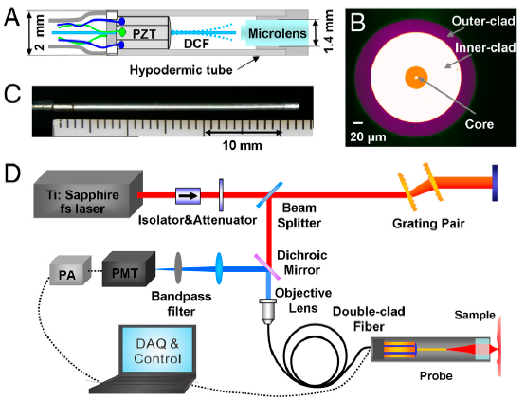

Fig 3.1 setup

3.3 結果

　妊娠中のコラーゲンの変化の定量的な分析を行った．Fig3.2は妊娠6，12，15，18日目における妊娠マウスおよびNP(妊娠していない)マウスからの子宮頸部切片の代表的な画像を示している． SHG顕微鏡検査は，以前に妊娠早期から後期へのSHG強度の漸進的な増加があることが示されており[7]，これは共焦点レーザー内視鏡データにおいても明らかであった．妊娠の同じステージを従来の(ベンチトップ)SHG顕微鏡で得られたものと比較した．SHG画像中のコラーゲンの形態の漸進的な変化は，妊娠の各段階におけるトリクローム染色(青：コラーゲン，赤：ケラチン 細胞質)された子宮頸部組織切片のSHG画像からコラーゲンマトリックス構造の細部を明らかにする．NPマウスおよび妊娠6日目のマウスでは細長いコラーゲン線維の分布を示すが，出産に近づくにつれて，コラーゲン線維が厚く湾曲してくる．以上より，妊娠中のコラーゲンの変化のイメージを取得することに成功した．

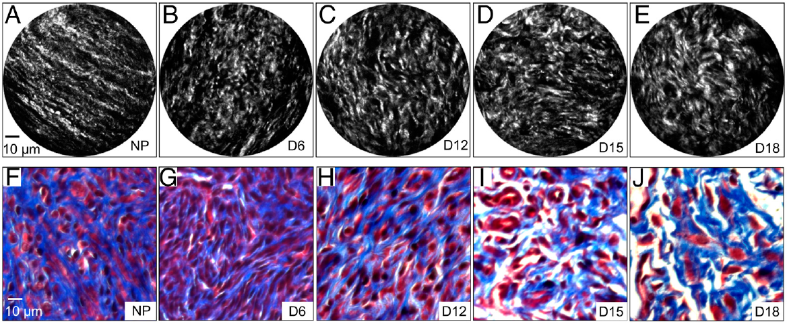

Fig3.2 SHG endomicroscopy images of cervical tissues sections from nonpregnant (NP) (A) and pregnant mice at gestation days 6 (B), 12 (C), 15 (D), and 18 (E). Significant morphological changes in cervical collagen are evident over the course of pregnancy. Microscopic images of trichrome stained samples (F–J) at the same gestational time points show gross changes in collagen morphology.

3.4 まとめ

　組織切片及び無傷上皮と組織中の子宮頸部コラーゲンのSHG画像を*ex vivo*で収集することができるコンパクトな光ファイバーSHGの共焦点レーザー内視鏡の開発を実証した．内側クラッドを大型に設計したDCFおよび高NAのマイクロレンズの使用により信号収集効率の大幅な改善を提供した．MEMSベースのプローブと比較して，プローブの構成はビーム折り返し光学系を必要としないため，全体的なコンパクトなプローブサイズを可能した．これらの機能は，内視鏡SHG顕微鏡による*in vivo*バイオイメージングの実現するものとして期待される．将来的にコラーゲンの構造変化による多種多様な症状や障害の臨床評価のためのSHG内視顕微鏡の適用を可能にする．

4 まとめ

　各論文の性能をまとめた表をTable4.1に示す．1本目の論文では，ビデオレートでのイメージングを可能にした．しかし，高速走査によりSHG・THG収集効率の低下が問題となっている．また，小型化を可能にしているが，数cmオーダーであるため，更なる小型化も検討するべきではないかと考える．

　2本目の論文は，ファイバー先端を融着器で加工し，レンズとすることで対物レンズなど必要としないファイバープローブを実現した．しかしながら，サンプルの走査によるイメージに留まっており，プローブ自身を走査しイメージングすることには至っていない．

　3本目に紹介した論文では，ピエゾを用いてファイバー自体を走査することによりイメージングを実現している．小型化を可能にし，内視鏡とすることに適している．現段階では，直接，体内での使用は行われていないため，さらなる改良が必要である．また，2本目の技術と組み合わせることにより，マイクロレンズが不要で，さらにコンパクトな顕微鏡を構築することができる可能性も考えられる．

　顕微鏡を小型化するにあたって問題となるのは，視野である．顕微鏡を小型するためには，リレーレンズや対物レンズ(GRINレンズ)の小型化が必須であるため，どの論も視野が狭くなってしまうことが問題でないかと考える．

　現在，自身の研究でMEMSミラーとケージシステムを用いた小型のSHG顕微鏡の構築を行っているが，本雑誌会で紹介した小型のリレーレンズ作成やマイクロレンズの技術などを取り入れれば，さらに小型の顕微鏡の構築ができるのではないかと考える．

Table4.1 Performance of each SHG microscopy



参考文献

[1] S.H. Chia, et al, OPTICS EXPRESS **18**, 17382(2010).

[2] H. Bao, et al, OPTICS EXPRESS **17**, 10098(2009).

[3] Y. Zhanga, et al, pnas,1121495109 (2012).

[4] S.Y. Chen, et al, J. Biomed. Opt. **14**, 060505 (2009).

[5] L. Fu, et al, Opt. Express **13**, 5528 (2005).

[6] G. J. Kong, et al, Opt. Letter. **31**, 894 (2006).

[7]M.L Akins, et al, J Biomed Opt **15**，026020 (2010).